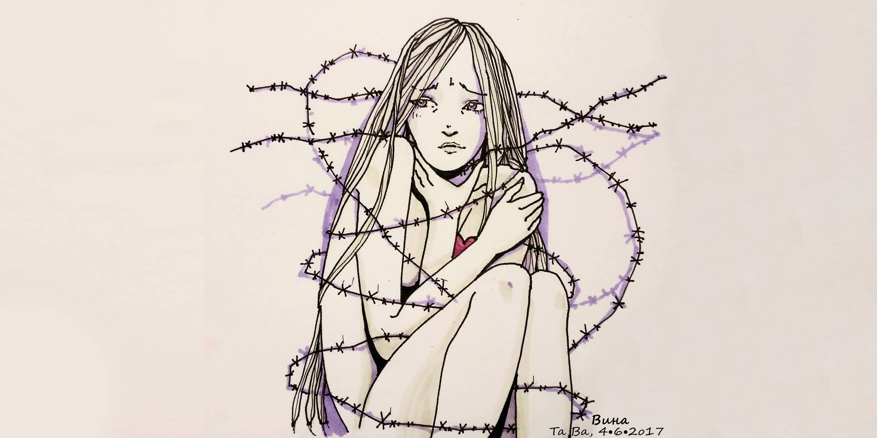
Что вас ждет, если вы не сможете сказать «НЕТ!» наркотикам:
- зависимость:
«Не могу жить без наркотика!»

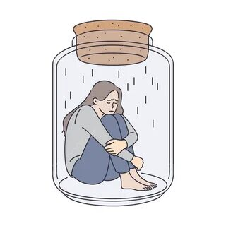
- безразличие ко всему, нет интересов:
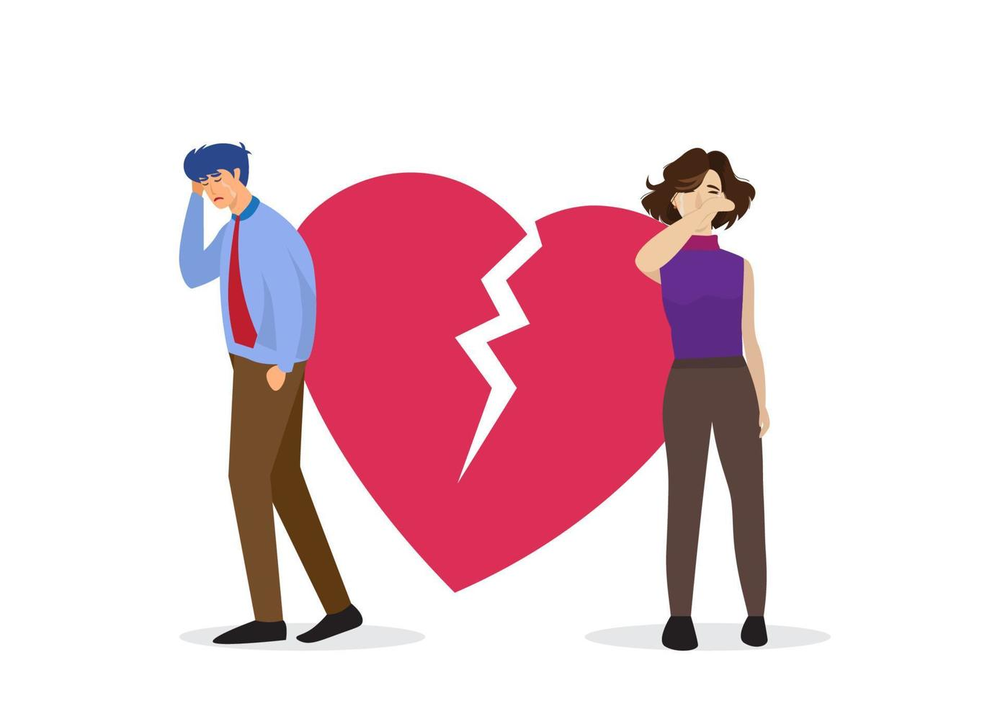

- потеря любви и дружбы:

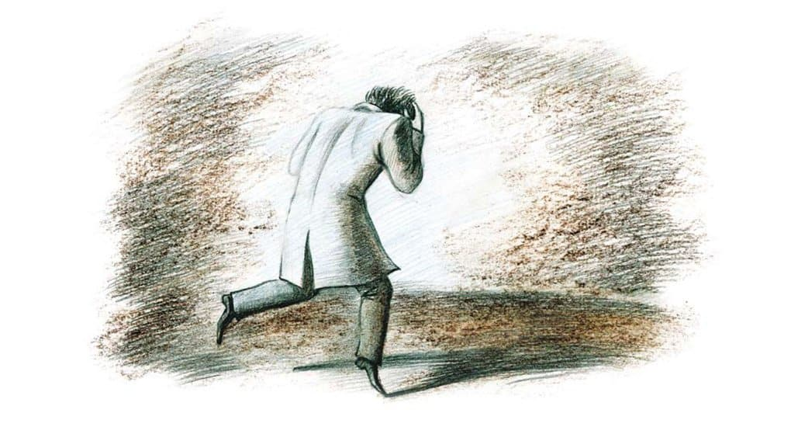
- утрата смысла жизни, смысл жизни:
как и где достать дозу

- болезни: ВИЧ, гепатит, тромбофлебит, ампутация конечности и смерть


Что вас ждет, если вы не сможете сказать «НЕТ!» наркотикам:
- зависимость:
«Не могу жить без наркотика!»

- безразличие ко всему, нет интересов:

- потеря любви и дружбы:

- утрата смысла жизни, смысл жизни:
как и где достать дозу

- болезни: ВИЧ, гепатит, тромбофлебит,
ампутация конечности и смерть

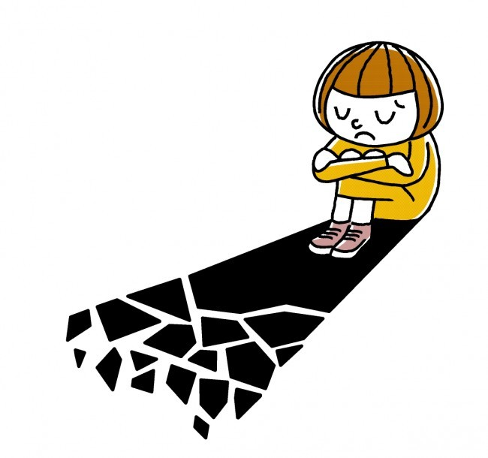
- слабоумие: снижение памяти, внимания, интеллекта, энергии:


- деградация личности,
постоянно плохое настроение,
бессонница, агрессия, страх:


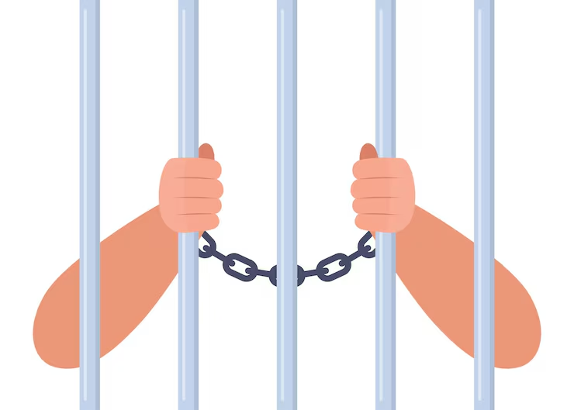

- самоубийство:

- тюрьма, лишение свободы:


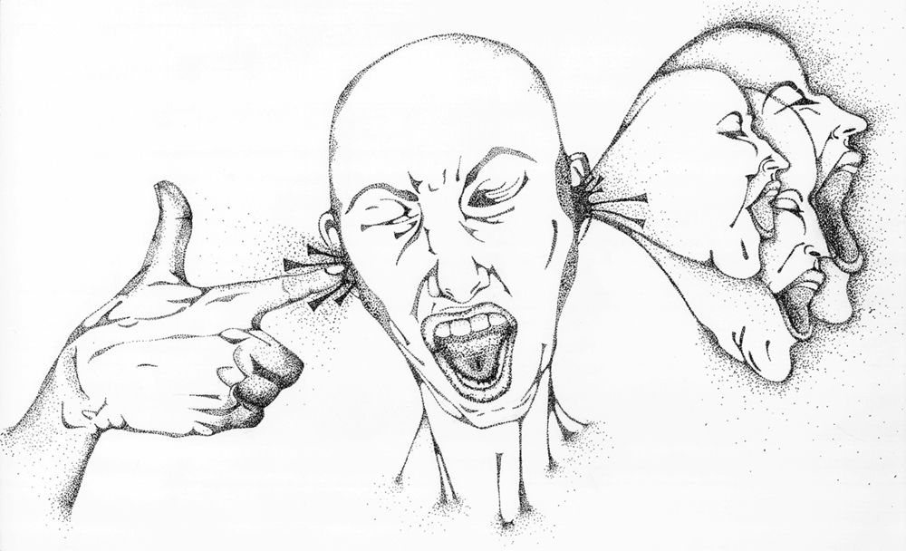

- слабоумие: снижение памяти, внимания,
интеллекта, энергии:

- деградация личности,
постоянно плохое настроение, бессонница, агрессия, страх:

- самоубийство:

- тюрьма, лишение свободы:

- психозы: галлюцинации, бред:

